羅盤

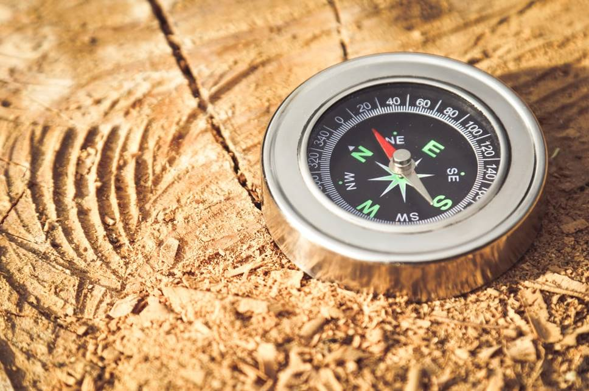

可要歇會兒麼？
你這般哆嗦不止
一股勁的否認著
敢情是偷嗑了
超量的搖頭丸

閉不攏的喋喋的嘴
一味盤弄長舌
舔嚐浪花的鹹
終日嘮叨著
費解的語言

辨不清東或西
盲者跌撞在
漆黑的暗巷
敲擊著拐杖
揮掃出一扇光芒

神智錯亂的鐘錶
為潮聲所迷醉
低頭揀拾失落的星光
執意要逆轉 撥回

世副 2002.9.13

